Національний технічний університет України

«Київський політехнічний інститут імені Ігоря Сікорського»

Факультет інформатики та обчислювальної техніки

Кафедра автоматизованих систем обробки інформації та управління

**Звіт до комп’ютерного практикуму №2**

**З дисципліни «Основи Back-end технологій»**

Виконав:

Студент 3 курсу, гр. ІС-12

Кардаш Єгор

**2024 р.**

**Варіант 14.**

Спроектувати базу даних оголошень про квартири: вид оголошення

(здам / продам / зніму / куплю), адреса, кількість кімнат, дата, ціна

**Завдання.**

1. За допомогою php створити сторінку для додавання інформації в БД

(використати форму).

2. За допомогою php створити сторінку для редагування інформації в БД

(використати форму).

3. За допомогою php створити сторінку для видалення інформації з БД.

4. За допомогою php створити сторінку для сортування інформації в БД

1.

Сторінка для додавання інформації

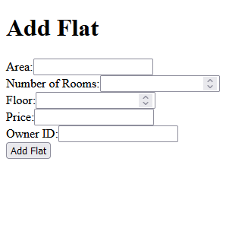

doctype html

html

head

title Add Flat Form

body

h1 Add Flat

form(action="/createFlat", method="POST")

div

label(for="area") Area:

input(type="text", name="area", id="area", required)

div

label(for="rooms") Number of Rooms:

input(type="number", name="rooms", id="rooms", required)

div

label(for="floor") Floor:

input(type="number", name="floor", id="floor", required)

div

label(for="price") Price:

input(type="text", name="price", id="price", required)

div

label(for="ownerId") Owner ID:

input(type="text", name="ownerId", id="ownerId", required)

div

button(type="submit") Add Flat

app.get('/create', async (req, res) => {

res.render('add-flat');

});

app.post('/createFlat', async (req, res) => {

const { area, rooms, price, floor, ownerId } = req.body;

try {

const createdFlat = await prisma.flat.create({

data: {

area,

rooms: parseInt(rooms),

price,

floor: parseInt(floor),

owner: {

connect: { id: parseInt(ownerId) }

}

}

});

res.redirect('/flats');

} catch (error) {

console.log(error);

res.status(500).send('Error creating flat');

}

});

2. Сторінка для редагування інформації в БД

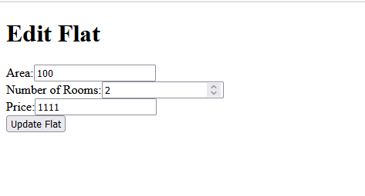

doctype html

html

head

title Edit Flat

body

h1 Edit Flat

form(action=`/updateFlat/${flat.id}`, method="POST")

div

label(for="area") Area:

input(type="text", name="area", id="area", value=flat.area, required)

div

label(for="rooms") Number of Rooms:

input(type="number", name="rooms", id="rooms", value=flat.rooms, required)

div

label(for="price") Price:

input(type="text", name="price", id="price", value=flat.price, required)

div

button(type="submit") Update Flat

app.get('/editFlat/:id', async (req, res) => {

const { id } = req.params;

const flat = await prisma.flat.findUnique({

where: { id: parseInt(id) }

});

if (!flat) {

res.status(404).send('Flat not found');

return;

}

res.render('edit-flat', { flat });

});

// Endpoint to update a flat

app.post('/updateFlat/:id', async (req, res) => {

const { id } = req.params;

const { area, rooms, price } = req.body;

try {

await prisma.flat.update({

where: { id: parseInt(id) },

data: {

area,

rooms: parseInt(rooms),

price

}

});

res.redirect('/flats');

} catch (error) {

console.log(error);

res.status(500).send('Error updating flat');

}

});

3. Видалення та сортування сутностей на головній сторінці

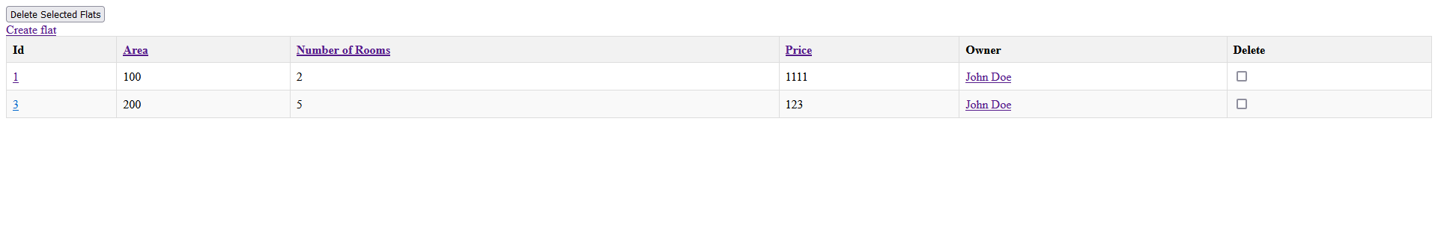

app.delete('/deleteFlat/:id', async (req, res) => {

const { id } = req.params;

try {

await prisma.flat.delete({

where: { id: parseInt(id) }

});

res.sendStatus(200);

} catch (error) {

res.status(500).send('Error deleting flat');

}

});

app.get('/flats', async (req, res) => {

const { sortBy } = req.query;

let orderBy;

if (sortBy === 'name') {

orderBy = { name: 'asc' };

} else if (sortBy === 'area') {

orderBy = { area: 'asc' };

} else if (sortBy === 'rooms') {

orderBy = { rooms: 'asc' };

} else if (sortBy === 'price') {

orderBy = { price: 'asc' };

} else {

orderBy = { id: 'asc' }; // Default sorting by ID

}

const flats = await prisma.flat.findMany({

include: { owner: true },

orderBy

});

res.render('flat', { flats });

});

[Посилання на репозиторій](https://github.com/Goganoid/be-basics)

**Висновки**

В процесі роботи додав до застосунку можливість додавати, редагувати, видаляти, та сортувати квартири